Главная Новости Документы Сценарии Мелодии Софт Авторы Контакт Копилка
Баннерообмен
Главная\Копилка

При использовании материалов этого сайта - АКТИВНАЯ ССЫЛКА и размещение баннера -ОБЯЗАТЕЛЬНО!!!

Как провести открытый урок: подготовка, разработка и проведение

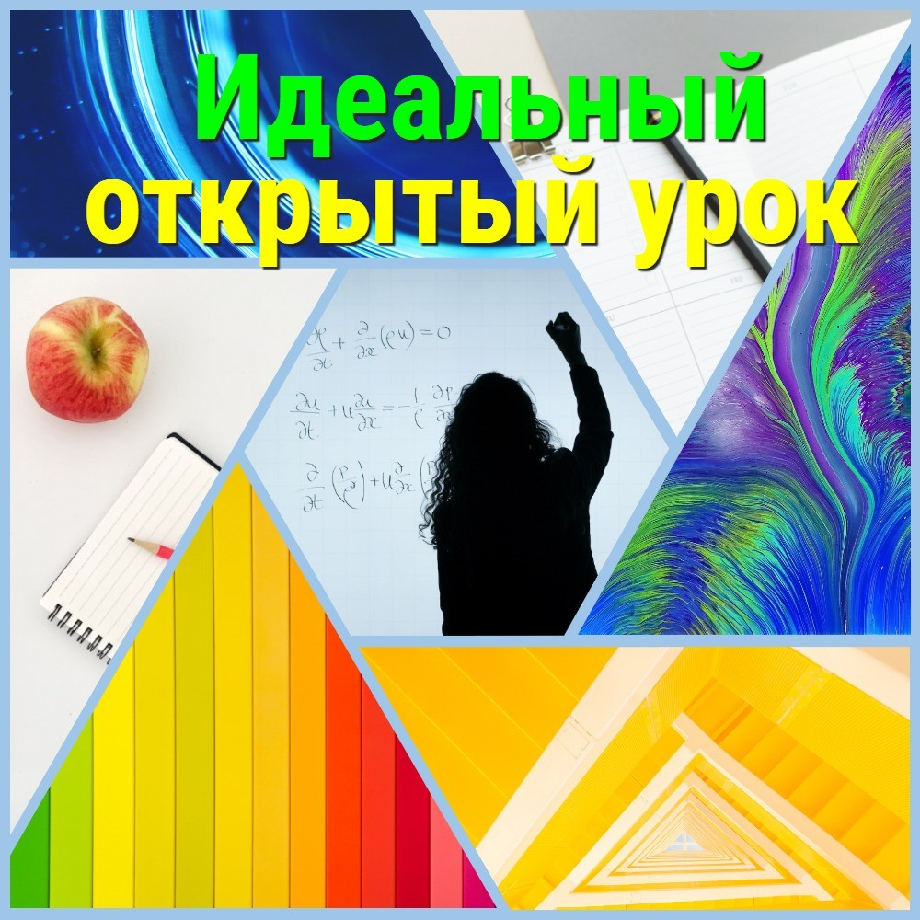

- Введение Объяснение темы
Значимость открытых уроков

- Подготовка к открытому уроку Определение целей открытого урока

Выбор темы и формы урока Планирование урока
Подбор необходимых материалов Проверка технического обеспечения III. Разработка открытого урока Описание плана урока
Создание презентации и других материалов Разработка учебных заданий и методик
- Как провести открытый урок

Советы по организации и проведению урока Важность взаимодействия с учениками Роль учителя на открытом уроке
- Как оформлять открытый урок Требования к оформлению открытого урока Как оформить презентацию
Как выбрать и использовать дополнительные материалы VI. Конспект открытого урока
Что должен содержать конспект открытого урока Структура конспекта
Полезные советы по ведению конспекта VII. Формы открытых уроков
Описание различных форм открытых уроков Преимущества и недостатки каждой формы VIII. Виды открытых уроков
Описание различных видов открытых уроков Особенности каждого вида
- Задачи открытого урока

Что должны знать и уметь ученики после открытого урока Как проверить достижение целей урока
Оценка эффективности открытого урока X. Карта открытого урока
Описание карты открытого урока

Как создать карту открытого урока

Как использовать карту открытого урока на уроке XI. Самоанализ открытого урока
Как провести самоанализ открытого урока Что оценивать при самоанализе
Как использовать результаты самоанализа для улучшения своей работы XII. Заключение
Внимание! Предупреждение! Эта статья - не для слабаков! Тем, кто привык к клиповому мышлению - добро пожаловать в Тик-Ток. А здесь - огромная и детализированная инструкция по открытым урокам в школе. Гарантируем - это САМАЯ ПОЛНАЯ инструкция по этой теме. Ничего полнее Вы не найдёте. Даже и не пытайтесь! Мы писали эту статью - целую жизнь! А читать Вы её будете немного быстрее - всего-лишь пару лет! Ну что? Слабые духом уже убежали? Остались только сильные и смелые? Тогда начинаем!

Уважаемые учителя школ! Сейчас перед Вами откроется таинственный мир ужасных учительских испытаний - открытых уроков. Да-да, те самые, когда к Вам на урок приходят посторонние люди и внимательно следят за каждым вашим шагом. Но не волнуйтесь, эта статья не только поможет Вам провести открытый урок без лишнего стресса и напряжения, но и даст много полезной информации и практических советов. Не упустите возможность научиться проводить открытые уроки с уверенностью и легкостью. А главное, не забудьте добавить оптимизма и юмора в свою практику - это всегда приятно и полезно для всех участников учебного процесса. Приятного чтения! Давайте начнем!

Введение
Открытый урок - это особый формат урока, который проводится перед коллегами и администрацией школы, чтобы продемонстрировать свои профессиональные навыки и достижения в образовательной сфере. Для многих учителей открытый урок является настоящим испытанием и вызывает большое беспокойство и стресс. Однако, при правильной подготовке и планировании, проведение открытого урока может стать не только приятным и увлекательным процессом, но и помочь учителю повысить свою квалификацию и стать более профессиональным.

В этой статье мы рассмотрим все аспекты проведения открытых уроков - от выбора темы и формата до конспектирования и самоанализа. Вы узнаете, как правильно оформить и провести открытый урок, какие задачи он может решать и какие результаты достигнуть. Мы рассмотрим различные формы открытых уроков и виды заданий, которые могут быть использованы на таких уроках. Кроме того, мы предоставим множество полезных советов и рекомендаций, которые помогут вам подготовиться к открытому уроку и успешно его провести.

Наша цель - помочь учителям не только освоить новый формат урока, но и научиться использовать его в своей практике для достижения лучших результатов и повышения своей профессиональной компетентности.

Объяснение темы
Перед тем, как начать планировать и проводить открытый урок, необходимо определить тему урока. Тема должна быть выбрана таким образом, чтобы она

соответствовала учебной программе, была интересной для учащихся и позволяла продемонстрировать профессиональные навыки учителя.
При выборе темы открытого урока следует учитывать возможности и интересы учеников, а также потребности образовательного процесса. Тема должна быть актуальной и важной для учащихся, чтобы вызвать их интерес и мотивацию к обучению.

Кроме того, при выборе темы необходимо учитывать свои профессиональные навыки и интересы. Учитель должен выбирать тему, которая соответствует его образованию, опыту работы и профессиональным интересам. Это поможет ему не только успешно провести открытый урок, но и раскрыть свой потенциал и улучшить свои профессиональные навыки.

Важно помнить, что выбор темы - это только первый шаг на пути к успешному проведению открытого урока. После того, как тема выбрана, необходимо продумать все детали урока, начиная от целей и задач, и заканчивая форматом и методами проведения.

В качестве примера, предлагаем Вам несколько примеров тем открытого урока:

"Решение задач по теме "Геометрия" в 9 классе". В рамках урока учитель может продемонстрировать различные методы решения задач по геометрии, объяснить основные понятия и формулы, а также показать, как применять их на практике.
"Исследование химических реакций в 10 классе". На таком уроке учитель может провести интересный эксперимент, рассказать о химических реакциях, их свойствах и особенностях, а также продемонстрировать, как можно применить знания в повседневной жизни.
"Литературное чтение в 7 классе: анализ произведения". На таком уроке учитель может подробно рассказать о произведении, обсудить его главные темы и идеи, помочь учащимся анализировать текст и формировать свои мысли и взгляды на литературу.
"Основы программирования в 8 классе". На таком уроке учитель может показать, как работает программирование, объяснить основные понятия и принципы работы языков программирования, а также продемонстрировать, как создавать простые программы.
"Изучение английского языка в 6 классе: общение на английском". На таком уроке учитель может организовать интересные игры и упражнения, которые помогут учащимся развивать навыки общения на английском языке, расширять словарный запас и формировать уверенность в общении.

Значимость открытых уроков
Открытый урок - это не просто обычное занятие в классе, а целое мероприятие, на котором присутствуют не только ученики и учитель, но и другие заинтересованные лица, такие как администрация школы, коллеги-учителя, родители и общественность. Это уникальная возможность продемонстрировать свои педагогические навыки, поделиться опытом, учиться на своих ошибках и, конечно же, получить обратную связь.

Значимость открытых уроков для учителей заключается в том, что они позволяют увидеть свою работу глазами других людей и получить от них обратную связь. Это помогает учителям улучшать свои методы обучения, совершенствовать свои навыки и быть более уверенными в своих возможностях.

Открытые уроки также помогают учителям получать новые идеи и вдохновение от других коллег, наблюдая за их работой. В результате этого, учителя могут усовершенствовать свои учебные планы, методики и подходы к обучению, что может положительно сказаться на успеваемости и мотивации учеников.

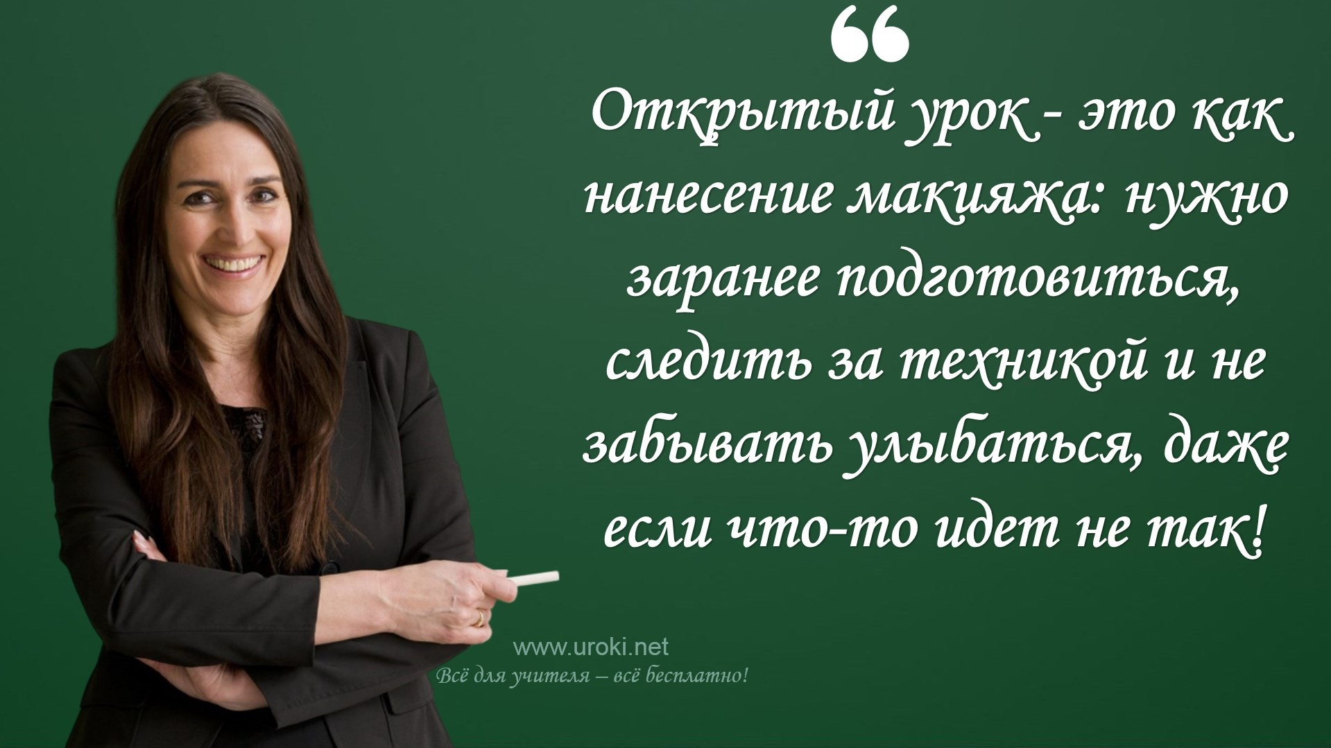Кроме того, открытые уроки являются важным элементом отношений между учителем, учениками, родителями и общественностью. Это позволяет участникам лучше понимать друг друга, повышает доверие и сотрудничество между ними.

В целом, значимость открытых уроков заключается в том, что они являются важным инструментом для учителей, помогая им развиваться, усовершенствоваться и стать более эффективными в своей работе. Кроме того, это отличная возможность для учеников, родителей и общественности увидеть, как происходит образовательный процесс в классе и какова роль учителя в этом процессе.

Подготовка к открытому уроку

Определение целей открытого урока

Цели открытого урока - это основные задачи, которые должен решить учитель в ходе проведения урока, а также результаты, которых он должен достичь. Цели должны быть ясно определены и обозначены заранее. Ведь это помогает учителю лучше подготовиться к уроку и достичь максимального эффекта.

Определение целей открытого урока является первым шагом в его разработке и проведении. Важно не только сформулировать цели, но и определить их значимость и соответствие образовательной программе.

Например, цель открытого урока по математике может быть сформулирована как "Развитие умения решать задачи на нахождение процента". В качестве примера цели открытого урока по истории можно назвать "Познакомить учеников с историей возникновения Греции и ее культурным наследием". Возможно стоит сформулировать цель открытого урока по физике как "Развитие умения применять закон Архимеда в решении задач".

Определение целей открытого урока помогает учителю выбрать методы, формы работы и инструменты, которые могут быть использованы в ходе урока. Попробуйте рассмотреть такой вариант цели открытого урока по литературе: "Развитие умения анализировать и интерпретировать художественный текст на примере произведения 'Преступление и наказание'".

Важно помнить, что цели открытого урока должны быть реалистичными и достижимыми в рамках одного урока. Кроме того, они должны соответствовать возрасту, уровню знаний и интересам учеников.

Выбор темы и формы урока

Выбор темы и формы урока - это один из важных пунктов в подготовке к открытому уроку. Он включает в себя определение темы урока, которая должна быть актуальной и интересной для учеников, а также выбор оптимальной формы проведения урока.
Например, для уроков по математике можно выбрать форму лекции с последующим решением задач, а для уроков истории - форму презентации с использованием источников и дополнительных материалов.

В качестве примера, при выборе темы урока можно учитывать возраст учеников, их уровень знаний, а также текущие события в мире. Форма урока может зависеть от целей урока, количества учеников, доступности технических средств и других факторов.

Кроме того, при выборе темы и формы урока важно учитывать интересы и потребности учеников, что позволит сделать урок максимально полезным и эффективным.

Планирование урока
На этом этапе определяются цели урока, выбирается последовательность представления материала, определяется длительность урока, и составляется план урока.

В процессе планирования урока необходимо учитывать возраст и уровень подготовки учеников, а также форму проведения урока. Например, для урока в формате лекции важно определить, какой материал будет представлен, в какой последовательности и какие примеры и иллюстрации будут использованы. Для урока в формате мастер-класса необходимо определить, какие навыки и умения будут развиваться у учеников, какие задания будут предложены и как будет организовано время на выполнение заданий.

При планировании урока также необходимо учитывать время, доступное на урок, и оптимизировать материал таким образом, чтобы все необходимое можно было представить за отведенное время. Важно также учесть интерактивные методы обучения, чтобы ученики могли активно участвовать в процессе обучения.

Кроме того, при планировании урока необходимо учитывать возможность индивидуальной работы каждого ученика и определить, как будут проверяться знания и умения, полученные на уроке. Например, можно предложить тестирование или практическое задание для проверки понимания материала.

В целом, планирование урока позволяет обеспечить эффективное проведение открытого урока, а также дает возможность учителю внести коррективы в процесс обучения, если это необходимо.

Подбор необходимых материалов

Для того, чтобы урок был интересным и информативным, необходимо подобрать материалы, которые соответствуют теме урока и уровню учеников.
В качестве материалов могут быть использованы различные источники, например: Учебники и учебные пособия
Журналы и научные статьи Аудио- и видеоматериалы Презентации и слайды Интерактивные задания и игры Веб-ресурсы и онлайн-учебники

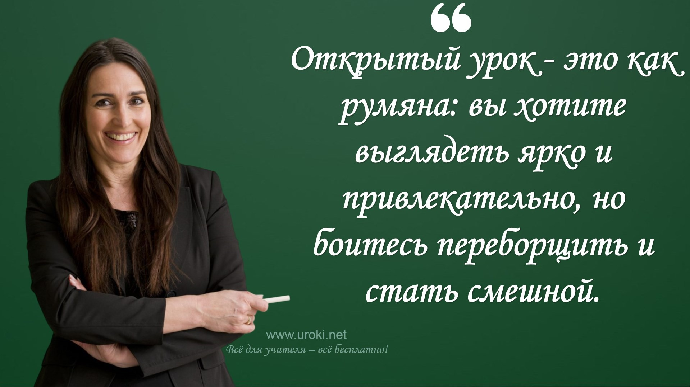Подбирая материалы для открытого урока, нужно учитывать уровень учеников и их возрастные особенности. Также важно выбирать материалы, которые будут интересны и понятны для широкой аудитории.
Кроме того, при подборе материалов не забывать о технических аспектах и возможности использования материалов на уроке. Например, если урок проходит в классе с небольшим экраном, то подберите материалы, которые будут хорошо видны всем ученикам.

Важно также не забывать о том, что материалы должны соответствовать целям урока и помогать достичь поставленных задач. Подбор материалов должен происходить в соответствии с выбранной темой урока и формой его проведения.

Правильный подбор материалов поможет сделать открытый урок более эффективным и интересным для всех участников.

Вот несколько необычных примеров материалов, которые можно использовать на открытом уроке по химии в 10 классе:

- Живые организмы: например, можно использовать водоросли или бактерии, чтобы продемонстрировать процессы биохимии и каталитическую активность этих организмов.
- Жидкие кристаллы: можно использовать дисплеи на основе жидких кристаллов, чтобы объяснить, как они работают, и как изменение температуры и напряжения влияет на свойства этих материалов.
- Экзотические элементы: можно показать образцы редких и экзотических элементов, которые не встречаются в обычной повседневной жизни, такие как галлий, кадмий, индий и другие, и рассказать о их свойствах и применении.
- Химические игры: можно использовать химические игры, такие как "Химический водопад" или "Химическая свеча", чтобы проиллюстрировать принципы реакций, окисления и восстановления, и другие химические процессы.
- Космические материалы: можно использовать образцы космических материалов, таких как метеориты или лунные камни, чтобы объяснить, как химические процессы происходят в космосе и какие элементы и соединения присутствуют в космических телах.

Проверка технического обеспечения
Контроль за техническим обеспечением - гарантирует, что все используемые технические средства работают должным образом и готовы к использованию на уроке.

Для проверки технического обеспечения перед открытым уроком необходимо провести следующие шаги:
  - Проверить состояние проектора или интерактивной доски. Убедитесь, что оборудование включено и готово к работе. Если необходимо, проверьте настройки яркости и контрастности.
  - Проверить работу звуковой системы. Проверьте, что динамики и микрофон работают должным образом, и что звук ясен и громкий.
  - Проверить работу компьютера и программного обеспечения. Запустите программы, которые вы планируете использовать на уроке, и убедитесь, что они работают корректно.
  - Проверить доступ к интернету. Проверьте, что вы имеете доступ к необходимым сайтам и ресурсам в Интернете, и что ваше подключение работает стабильно.
  - Проверить наличие необходимых кабелей и адаптеров. Убедитесь, что у вас есть все необходимые кабели и адаптеры, чтобы подключить все устройства к проектору или интерактивной доске.
  - Проверить, что все используемые презентации и файлы доступны на компьютере и на внешних носителях.

Эти шаги помогут убедиться в том, что все технические средства готовы к использованию и позволят провести урок без сбоев и неприятностей. Если вам необходимо приобрести новое оборудование, обратитесь к ответственным лицам в вашей школе или учебном заведении.

Разработка открытого урока

Описание плана урока

При разработке плана урока следует учитывать возраст, уровень знаний и интересы учеников.

План урока должен содержать следующие разделы:

- Введение. В этом разделе учитель должен кратко рассказать об основных целях и задачах урока, обосновать его актуальность и значимость для учеников.
- Основная часть. В этом разделе описываются все этапы урока, приводятся конкретные задания, которые необходимо выполнить ученикам, а также обосновывается выбор методов обучения и интерактивных приемов, которые будут использованы на уроке. Здесь же учителю следует описать последовательность действий на каждом этапе урока, чтобы ученики могли легко ориентироваться в процессе учебной деятельности.
- Заключение. В этом разделе учитель должен подвести итоги урока, оценить достигнутые результаты, выразить благодарность ученикам за работу и дать рекомендации по дальнейшей подготовке к уроку.
- Дополнительные материалы. В этом разделе учителю следует указать дополнительные материалы, которые могут быть использованы на уроке, например, презентации, видеофрагменты, интерактивные приложения и т.д.

Важно учитывать, что план урока должен быть четким, понятным и логически связанным.

Создание презентации и других материалов

Хотите чтобы Ваш урок не подвергся критике со стороны администрации и коллег? Готовьте презентацию. Времена старой образовательной школы прошли. Теперь все

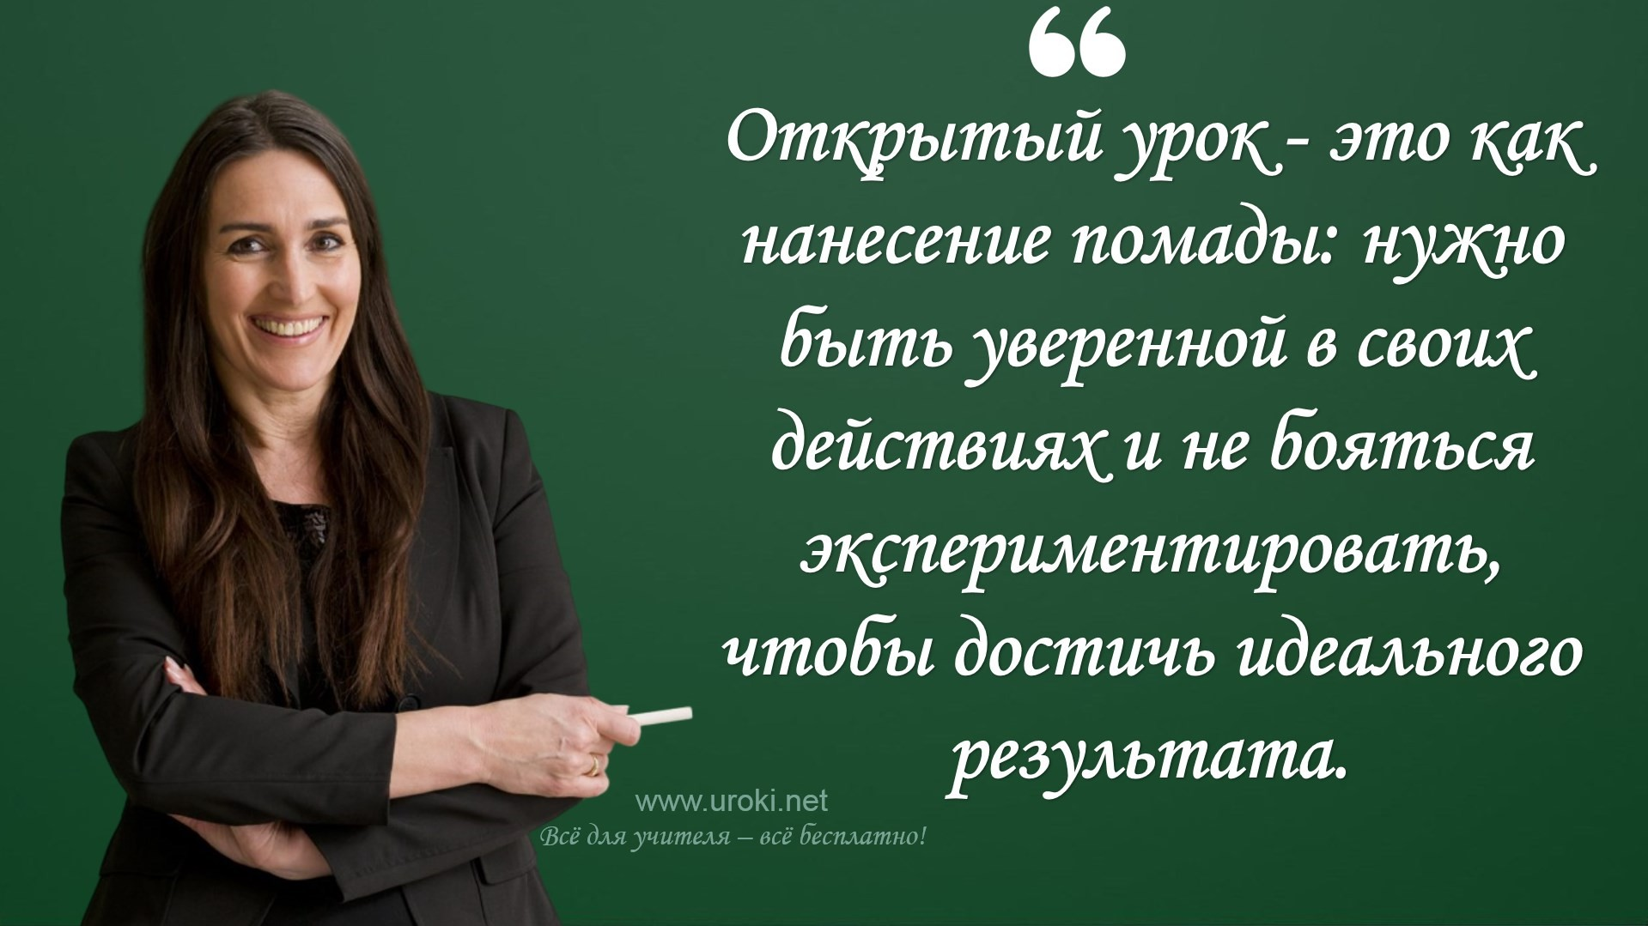проверяющие требуют и "молятся" на них.

Определите, какие материалы понадобятся для данного урока. В зависимости от темы, целей и формы урока это могут быть тексты, таблицы, графики, диаграммы, схемы, аудио- и видеофайлы и т.д. После того, как список необходимых материалов составлен, можно приступать к их созданию.

Создание презентации - это, пожалуй, самый важный и сложный этап разработки материалов. Презентация должна быть яркой, наглядной, лаконичной и содержательной. Она должна визуально поддерживать и дополнять содержание речи преподавателя. При создании стоит учитывать, что она должна быть удобна для восприятия, поэтому следует использовать минимум текста и максимум графических элементов. Не стоит забывать и о структуре - она должна быть логичной, последовательной и связной.

Кроме презентации, могут потребоваться и другие материалы - тексты, таблицы, графики и т.д. Для их создания можно использовать различные программы и приложения, такие как Microsoft Word, Excel, Google Docs и т.д. При выборе программы необходимо учитывать целевую аудиторию и формат представления материалов.

Важно также уделить внимание вопросу авторского права при использовании чужих материалов. Необходимо убедиться в том, что все материалы, используемые на уроке, являются свободными от авторских прав или имеют соответствующие разрешительные документы.

В целом, создание презентации и других материалов для открытого урока - это сложный, но необходимый процесс. Качественно разработанные материалы помогут преподавателю более эффективно донести информацию до учеников и обеспечить успешное проведение открытого урока

Разработка учебных заданий и методик
Разработка учебных заданий и методик является одним из ключевых этапов подготовки к открытому уроку. Во время этого этапа учитель определяет, какие конкретные задания будут предложены ученикам на уроке, и какие методики будут использоваться для обучения.

Перед началом разработки учебных заданий и методик учитель должен определить цели и задачи урока, выбрать тему и форму урока, а также подобрать необходимые материалы и проверить техническое обеспечение.

При разработке учебных заданий и методик учитель должен учитывать возрастную категорию учеников, их уровень знаний и способности. Задания должны быть

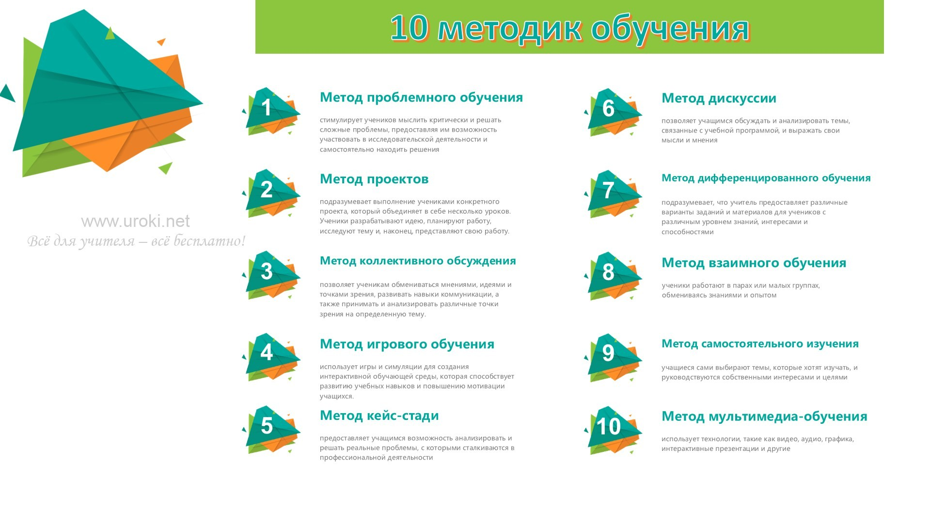интересными, понятными и доступными для всех учеников. Кроме того, они должны соответствовать целям и задачам урока.
Приводим Вам 10 различных методик обучения, которые могут быть использованы в образовательном процессе:

  - Метод проблемного обучения - стимулирует учеников мыслить критически и решать сложные проблемы, предоставляя им возможность участвовать в исследовательской деятельности и самостоятельно находить решения.
  - Метод проектов - подразумевает выполнение учениками конкретного проекта, который объединяет в себе несколько уроков. Ученики разрабатывают идею, планируют работу, исследуют тему и, наконец, представляют свою работу.
  - Метод коллективного обсуждения - позволяет ученикам обмениваться мнениями, идеями и точками зрения, развивать навыки коммуникации, а также принимать и анализировать различные точки зрения на определенную тему.
  - Метод игрового обучения - использует игры и симуляции для создания интерактивной обучающей среды, которая способствует развитию учебных навыков и повышению мотивации учащихся.
  - Метод кейс-стади - предоставляет учащимся возможность анализировать и решать реальные проблемы, с которыми сталкиваются в профессиональной деятельности.
  - Метод дискуссии - позволяет учащимся обсуждать и анализировать темы, связанные с учебной программой, и выражать свои мысли и мнения.
  - Метод дифференцированного обучения - подразумевает, что учитель предоставляет различные варианты заданий и материалов для учеников с различным уровнем знаний, интересами и способностями.
  - Метод взаимного обучения - ученики работают в парах или малых группах, обмениваясь знаниями и опытом.
  - Метод самостоятельного изучения - учащиеся сами выбирают темы, которые хотят изучать, и руководствуются собственными интересами и целями.
  - Метод мультимедиа-обучения - использует технологии, такие как видео, аудио, графика, интерактивные презентации и другие

При разработке учебных заданий и методик учитель может использовать различные материалы, например, учебники, справочники, журналы, статьи, интернет-ресурсы и др. Кроме того, учитель может разработать свои собственные материалы, такие как презентации, тесты, задания и др.

После того как учитель разработал учебные задания и методики, он должен проверить их на соответствие целям и задачам урока. Также важно проверить, насколько эти задания и методики будут интересны и понятны для учеников.

Как провести открытый урок?

Советы по организации и проведению урока

Для того чтобы провести успешный открытый урок, необходимо уделить особое внимание организации и планированию урока. Вот несколько советов, которые помогут справиться с этой задачей:

  - Подготовьте учеников заранее. Сообщите им о теме урока и о том, что это будет открытый урок. Объясните им, что им предстоит делать во время урока, и как они могут помочь вам.
  - Создайте комфортные условия для учеников. Обеспечьте достаточное количество мест, на которых могут сидеть ученики, их максимальную видимость и слышимость. Убедитесь, что уровень шума минимален.
  - Подготовьте необходимые материалы. Убедитесь, что у вас есть все необходимые материалы и инструменты для проведения урока. Это могут быть книги, журналы, учебники, презентация, технические средства и т.д.
  - Не забудьте о времени. Время на открытый урок ограничено, поэтому не затягивайте его. Подготовьте учебный материал заранее и продумайте, сколько времени вы потратите на каждый этап.
  - Не забывайте о взаимодействии с учениками. Вовлекайте их в дискуссию и дайте возможность задать вопросы. Поддерживайте их интерес и внимание на протяжении всего урока.
  - Будьте готовы к неожиданностям. Открытый урок может иметь неожиданные ситуации, такие как проблемы с оборудованием или неожиданные вопросы от учеников. Будьте готовы реагировать на любые нестандартные ситуации.

Важность взаимодействия с учениками

Во время урока учитель должен быть готов к взаимодействию с учениками, чтобы отвечать на их вопросы, поддерживать дискуссии и стимулировать их активное участие в уроке. Взаимодействие с учениками должно быть основано на взаимном уважении и понимании.

Взаимодействие с учениками может включать в себя различные методы, такие как:

Включение учеников в дискуссии - учитель может задавать вопросы и просить учеников высказываться по теме урока, чтобы стимулировать обсуждение и развивать критическое мышление.
Использование групповых заданий - групповые задания помогают ученикам работать в команде и развивать навыки сотрудничества.
Проведение диалога "учитель-ученик" - учитель может задавать вопросы ученикам и получать от них обратную связь о процессе обучения.
Использование интерактивных методик обучения, таких как игры, ролевые игры и т.д. - такие методы помогают ученикам лучше усваивать материал и повышают их мотивацию.
Организация индивидуальной работы - учитель может давать индивидуальные задания и задания на самостоятельную работу, чтобы каждый ученик мог развиваться в соответствии со своими возможностями.
Использование технологий - учитель может использовать интерактивные доски, электронные учебники и другие технические средства для взаимодействия с учениками.

Взаимодействие с учениками должно быть направлено на создание положительной обстановки, в которой ученики могут свободно выражать свои мысли и идеи, задавать вопросы и обсуждать материал с учителем и другими учениками.

Роль учителя на открытом уроке

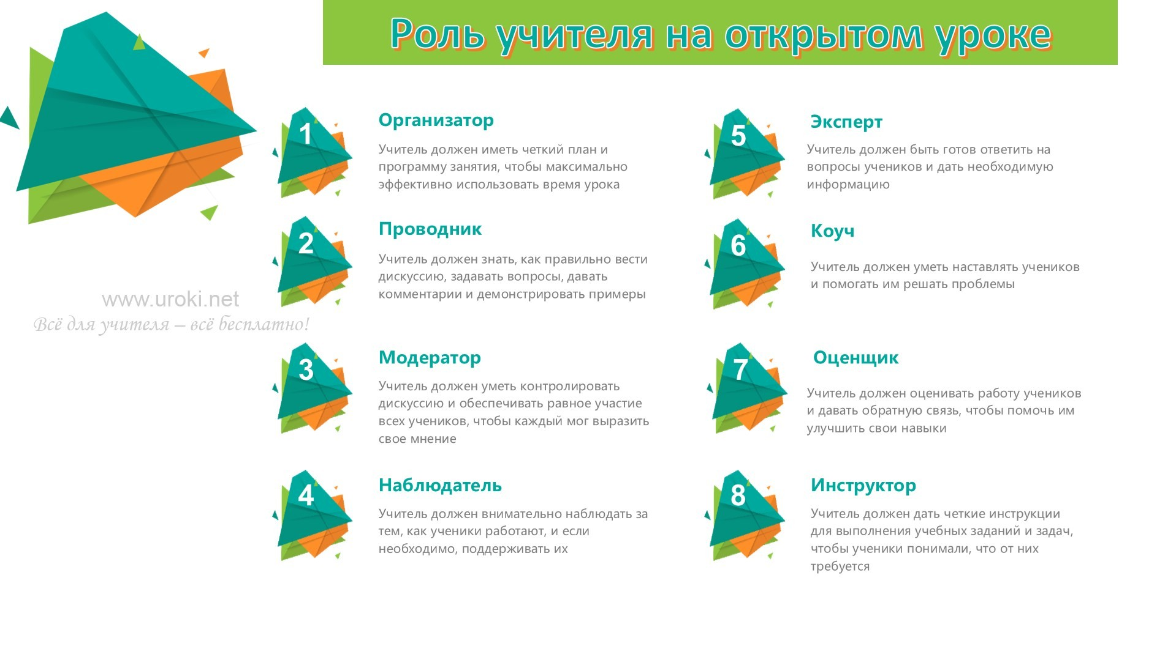Роль учителя на открытом уроке имеет особое значение, поскольку именно от учителя зависит, насколько эффективно пройдет урок и какую пользу из него получат ученики. Вот некоторые аспекты роли учителя на открытом уроке:
- Организатор. Учитель должен иметь четкий план и программу занятия, чтобы максимально эффективно использовать время урока.
- Проводник. Учитель должен знать, как правильно вести дискуссию, задавать вопросы, давать комментарии и демонстрировать примеры.
- Модератор. Учитель должен уметь контролировать дискуссию и обеспечивать равное участие всех учеников, чтобы каждый мог выразить свое мнение.
- Наблюдатель. Учитель должен внимательно наблюдать за тем, как ученики работают, и если необходимо, поддерживать их.
- Эксперт. Учитель должен быть готов ответить на вопросы учеников и дать необходимую информацию.
- Коуч. Учитель должен уметь наставлять учеников и помогать им решать проблемы.
- Оценщик. Учитель должен оценивать работу учеников и давать обратную связь, чтобы помочь им улучшить свои навыки.
- Инструктор. Учитель должен дать четкие инструкции для выполнения учебных заданий и задач, чтобы ученики понимали, что от них требуется.

Как оформлять открытый урок?

Требования к оформлению открытого урока

В этом разделе рассмотрим требования к оформлению открытого урока.

  - Четкость и ясность. Оформление открытого урока должно быть максимально четким и ясным, чтобы ученики могли без труда воспринимать материал. Не стоит использовать сложные и непонятные термины, а также запутанные конструкции и длинные предложения.
  - Удобочитаемость. Текст на презентации или на доске должен быть написан крупным шрифтом, чтобы было удобно читать даже с дальнего расстояния. Также необходимо выбирать контрастные цвета, чтобы текст был хорошо виден на фоне.
  - Структурированность. Оформление открытого урока должно быть структурированным, чтобы ученики могли легко ориентироваться в материале и понимать его логическую последовательность. Для этого можно использовать нумерованные списки, заголовки и подзаголовки.
  - Использование графики и иллюстраций. Использование графики и иллюстраций может значительно улучшить восприятие материала учениками. Однако не стоит перегружать презентацию изображениями, иначе это может отвлечь внимание учеников от сути урока.

  - Подбор шрифта. Шрифт, используемый в оформлении открытого урока, должен быть удобочитаемым и не вызывать дискомфорта при чтении. Например, можно использовать Arial или Times New Roman.
  - Аккуратность. Оформление открытого урока должно быть аккуратным и ровным, без размазывания или расплывания букв. Важно также следить за тем, чтобы никакие элементы не перекрывали друг друга и не были наклонены.
  - Стиль. Оформление открытого урока должно соответствовать стилю учебного заведения и не вызывать удивления или неприятных эмоций у учеников.

Как оформить презентацию?
Презентация – это важный элемент открытого урока, который позволяет структурировать информацию и визуально представить ее ученикам. Как правило, она содержит ключевые моменты урока и помогает ученикам лучше понимать материал. В этой главе мы расскажем, как оформить презентацию, чтобы она была максимально понятной и информативной для учеников.

Первым шагом является выбор подходящей программы для создания презентации. Например, Microsoft PowerPoint, Google Slides, Prezi, Keynote и другие программы для создания презентаций. Можно использовать PowerPoint – это популярная и удобная программа, которая позволяет создавать профессиональные работы с различными эффектами и анимацией.

Когда программа выбрана, можно начинать создание презентации. Важно учитывать, что она должна быть структурированной и логичной. Для этого можно использовать разделение на главные и дополнительные темы, использование наглядных иллюстраций, графиков и диаграмм.

Также важно обратить внимание на цветовую гамму и шрифты. Цвета должны соответствовать тематике урока, но не быть слишком яркими и разношерстными, чтобы не отвлекать внимание учеников. Шрифты должны быть читаемыми, размер шрифта должен быть достаточно крупным, чтобы ученики могли легко читать текст на слайдах.

Не забывайте, что презентация – это вспомогательный инструмент, который помогает лучше представить материал, но не заменяет лекцию или диалог с учениками. Поэтому важно не перегружать презентацию информацией, а использовать ее только для визуализации ключевых моментов урока.

В заключение, правильное оформление презентации – это важный элемент успешного открытого урока. Хорошая презентация должна быть структурированной, логичной, понятной и визуально привлекательной для учеников. Важно не забывать о цветах, шрифтах и графических элементах, чтобы презентация была максимально эффективной в обучении учеников.

Как выбрать и использовать дополнительные материалы?

Дополнительные материалы могут стать отличным инструментом для обогащения учебного процесса и повышения интереса учеников к предмету. Однако, выбор и их использование требует особого внимания со стороны преподавателя. Рассмотрим несколько важных аспектов, которые нужно учитывать при выборе.

Выбор дополнительных материалов

Перед тем, как начать выбирать, необходимо определить цель и тему урока. Это поможет сузить круг поиска и выбрать подходящие. Важно также учитывать возрастную категорию учеников, их уровень знаний и интересы.

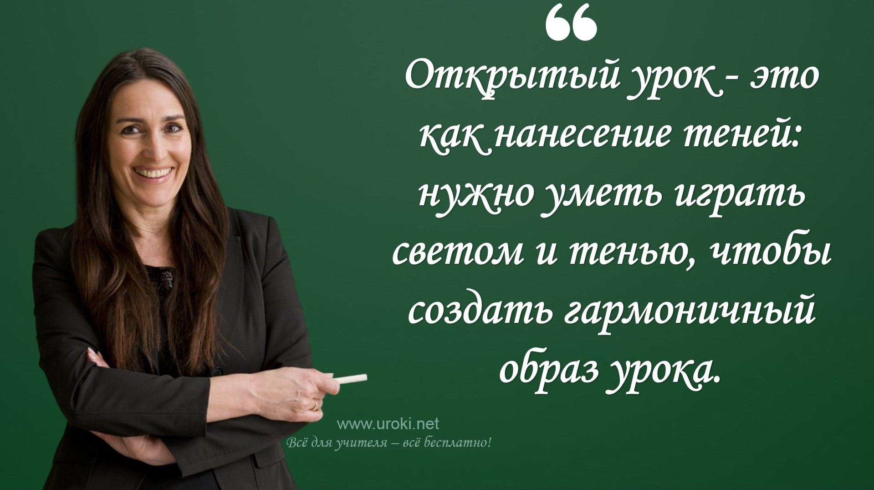При выборе можно обращаться к различным источникам, таким как учебники, научно-популярные журналы, видео и аудио файлы, интерактивные приложения и игры. Важно, чтобы выбранные материалы были доступны и понятны ученикам.

Использование дополнительных материалов

При использовании "допов" необходимо учитывать их роль и функцию в учебном процессе. Они могут быть использованы как для иллюстрации и пояснения теоретического материала, так и для проведения практических занятий и заданий.

Важно также правильно организовать работу с дополнительными материалами. Преподаватель должен подробно объяснить ученикам, как использовать их, какую роль они играют в уроке и как они связаны с целями и задачами урока. Также необходимо организовать обратную связь, чтобы ученики могли выразить свои мысли и задать вопросы.

Использование дополнительных материалов может быть не только полезным, но и интересным для учеников. Однако, важно не злоупотреблять ими и подбирать только те материалы, которые помогут достичь поставленных целей урока и будут интересны для учеников.

Конспект открытого урока

Что должен содержать конспект открытого урока? Структура конспекта
Полезные советы по ведению конспекта

В рамках этой статьи не будет останавливаться на этом разделе. Мы уже создали огромнейшую и подробнейшую инструкцию по этому пункту.

МЕГА статья здесь: Конспект урока: от начала до конца - пошаговая инструкция по составлению и написанию

Любите побыстрее и покороче? Тогда здесь: Как написать конспект урока: практические советы для учителей

Формы открытых уроков

Описание различных форм открытых уроков

Существует несколько форм открытых уроков, каждая из которых имеет свои особенности и предназначена для достижения определенных целей.

Ниже, приводим самый полный список форм открытых уроков. Выбирайте то, что вам больше нравится.

Открытый урок с комментариями. Эта форма предполагает, что учитель проводит урок как обычно, но одновременно комментирует свои действия, объясняет свой подход и принимает замечания и вопросы от аудитории.
Открытый урок-диалог. В этой форме урока учитель ведет диалог с аудиторией, задает вопросы, дает комментарии и просит аудиторию принимать участие в уроке. Эта форма подходит для обсуждения конкретных проблем и вопросов, связанных с предметом.
Открытый урок-круглый стол. Эта форма предполагает, что учитель ведет урок в форме круглого стола, на котором присутствуют эксперты, коллеги или другие заинтересованные лица. Урок проводится в форме обсуждения конкретной темы, проблемы или вопроса, и имеет целью достижение консенсуса или выработку общего подхода.
Открытый урок-демонстрация. Эта форма предполагает, что учитель демонстрирует свою работу на конкретном примере, показывая, как проводить занятия и взаимодействовать с учениками. Обычно урок-демонстрация проводится на примере конкретной темы или урока, и учитель комментирует свои действия и подходы, объясняя, почему он делает то или иное действие.
Открытый урок-мастер-класс. Эта форма предполагает, что учитель проводит урок, на котором он демонстрирует свои навыки и умения в конкретной области, а затем дает возможность ученикам попробовать сами выполнить задания, получив инструкции и советы от учителя.
Открытый урок-конкурс. В этой форме урока ученики делятся на группы и соревнуются между собой, выполняя задания, связанные с предметом.
Учитель выступает в роли судьи, комментирует действия учеников и оценивает их работу.
Открытый урок-экскурсия. Эта форма предполагает, что учитель проводит экскурсию для учеников, показывая конкретные объекты, связанные с предметом. Например, для урока по истории учитель может провести экскурсию в музей или на исторические места.
Открытый урок-игра. В этой форме урока учитель использует игровые элементы, чтобы сделать занятие более интерактивным и запоминающимся. Ученики могут играть в ролевые игры, квесты, головоломки или другие игры, связанные с предметом. Учитель комментирует и обсуждает действия учеников во время игры, чтобы помочь им лучше понять материал.
Открытый урок-дискуссия. В этой форме урока учитель ведет дискуссию с учениками на тему, связанную с предметом. Учитель может предложить определенные вопросы или просто позволить ученикам свободно обсуждать тему. Учитель комментирует высказывания учеников и помогает им лучше понять различные точки зрения.
Открытый урок-практикум. В этой форме урока учитель предоставляет ученикам возможность самостоятельно выполнять задания, связанные с предметом, и помогает им в процессе выполнения. Учитель может разбивать учеников на группы, давать им задания на совместную работу, а также следить за их прогрессом и оказывать помощь при необходимости.
Открытый урок-творческая мастерская. В этой форме урока учитель ставит перед учениками задачу, требующую креативности и изобретательности. Ученики работают самостоятельно или в группах, создавая что-то новое, например, проект, презентацию, видео или искусственный объект.

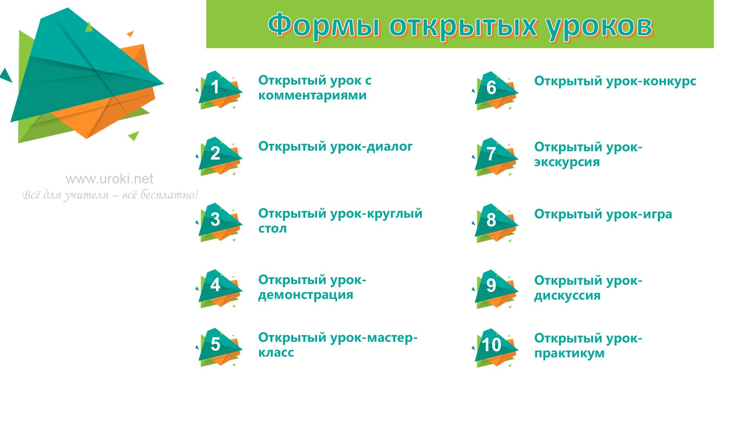

Преимущества и недостатки каждой формы

- Открытый урок с комментариями

Преимущества: помогает ученикам понять подход учителя к предмету, объясняет, почему и как учитель делает то, что делает. Также позволяет учителю получить обратную связь от учеников, что может помочь ему улучшить свою методику преподавания.

Недостатки: может быть недостаточно интерактивным и вовлекающим для учеников, особенно если урок проводится только в форме лекции.

- Открытый урок-диалог.

Преимущества: активно вовлекает учеников в урок, позволяет им задавать вопросы и обсуждать проблемы с учителем и друг с другом. Это помогает ученикам лучше понимать материал и применять его на практике.

Недостатки: может быть сложно сделать так, чтобы все ученики принимали активное участие в диалоге. Также учитель может потерять контроль над уроком, если он не будет ограничивать время ответов учеников.

- Открытый урок-круглый стол.

Преимущества: предоставляет возможность для экспертов и заинтересованных лиц принять участие в уроке и внести свой вклад в дискуссию. Это может привести к более глубокому и разнообразному обсуждению проблем и вопросов, связанных с предметом.

Недостатки: может быть сложно согласовать расписание и собрать всех участников в одном месте. Также учитель должен быть готов к тому, что мнения участников могут расходиться, что может затруднить достижение консенсуса.

- Открытый урок-демонстрация.

Преимущества: помогает ученикам лучше понимать, как проводить занятия и взаимодействовать с учениками на практике. Учитель может дать полезные советы и комментарии на примере своей работы.

Недостатки: может быть сложно понять, какие действия и подходы учителя могут быть применены в других условиях или контекстах. Ученики могут считать, что учитель слишком опытный, и что они не могут достичь таких результатов.

- Открытый урок-мастер-класс.

Преимущества: мастер-классы часто привлекают специалистов в определенной области, которые делятся своими знаниями и опытом с учениками. Ученики могут получить конкретные навыки и техники в определенной области и применять их на практике. Мастер-классы также могут быть очень интерактивными, поскольку ученики могут задавать вопросы и получать обратную связь от специалистов.
Недостатки: мастер-классы могут быть дорогими и не доступны всем ученикам. Также, как и в случае с демонстрационным уроком, ученики могут считать, что результаты мастер-класса не могут быть достигнуты ими же, и чувствовать себя обескураженными или недостаточно талантливыми в этой области.

- Открытый урок-конкурс.

Преимущества: конкурсы могут стимулировать учеников к участию и активному участию в уроке, поскольку они могут выиграть призы или получить признание за свои усилия. Конкурсы также могут быть интерактивными и позволять ученикам проявлять свои творческие способности.

Недостатки: конкурсы могут создавать чувство конкуренции между учениками, что может привести к напряженным отношениям и несправедливости. Кроме того, если не все ученики могут выиграть призы, это может вызвать разочарование и отсутствие мотивации у тех, кто не победил.

- Открытый урок-экскурсия.

Преимущества: экскурсии могут быть очень интересными и занимательными для учеников, поскольку они позволяют им познакомиться с новыми местами и изучить новые предметы в реальной жизни. Экскурсии могут также стимулировать учеников к изучению темы более глубоко и продолжать изучать ее после урока.

Недостатки: экскурсии могут быть дорогими, и не все ученики могут иметь возможность посетить место, которое посещается в рамках урока. Кроме того, в зависимости от того, где проходит экскурсия, она может быть опасной или неудобной для участников. Наконец, экскурсии могут привести к потере времени на дорогу, что может уменьшить время, которое можно потратить на изучение темы.

- Открытый урок-игра.

Преимущества: игры могут быть занимательным и интересным способом привлечения внимания учеников и стимулирования их участия в уроке. Они также могут помочь ученикам улучшить свои навыки взаимодействия и коммуникации с другими.

Недостатки: игры могут отвлекать учеников от основных учебных целей и задач урока. Они могут быть не очень эффективными, если они не связаны непосредственно с учебной темой, и могут вызвать у учеников чувство недооценки, если они проиграют.

- Открытый урок-дискуссия.

Преимущества: дискуссии могут стимулировать учеников к активному участию в уроке, способствовать развитию критического мышления и способности аргументировать свою точку зрения. Они также могут помочь ученикам улучшить свои навыки коммуникации и слушания.

Недостатки: дискуссии могут привести к конфликтам и ссорам между учениками, если каждый настаивает на своей точке зрения. Они также могут быть не очень эффективными, если ученики не готовы к ним, или если тема не подходит для дискуссии.

- Открытый урок-практикум.

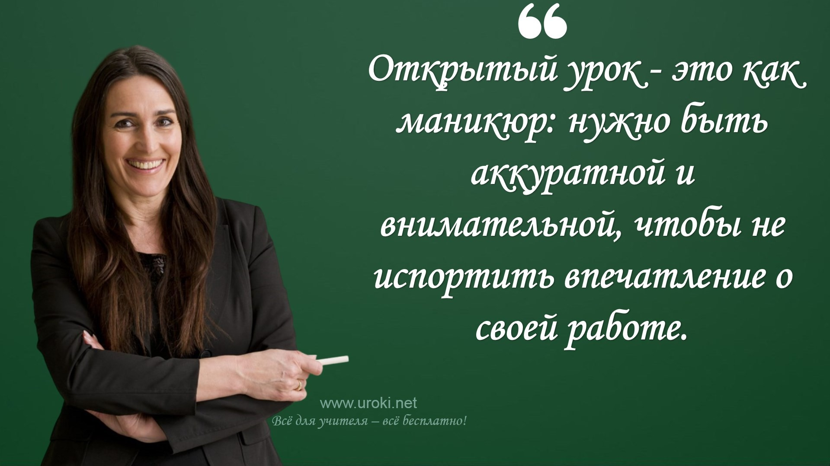Преимущества: практикумы могут быть эффективным способом помочь ученикам научиться новым навыкам и применять знания на практике. Они также могут способствовать коллаборативному учению, когда ученики работают в группах.
Недостатки: практикумы могут быть сложными и требовать дополнительных ресурсов и подготовки со стороны учителя. Они также могут быть не очень эффективными, если ученики не могут получить индивидуальную поддержку и помощь.

- Открытый урок-творческая мастерская.

Преимущества: урок-мастерская дает ученикам возможность проявить свою творческую сторону и развить свои умения в конкретной области. Она также может способствовать развитию учеников, поскольку они могут узнать о новых способах решения задач и применения навыков. Урок-мастерская может быть интерактивной и позволять ученикам работать в группах или парах, что способствует развитию социальных навыков.

Недостатки: урок-мастерская может потребовать дополнительных ресурсов, таких как материалы для творческой работы, что может быть дополнительным бременем для учителя и учеников.

Виды открытых уроков

Описание различных видов открытых уроков

Существует несколько различных видов открытых уроков, каждый из которых имеет свои особенности и предназначен для достижения различных целей.

Открытый урок-презентация

Открытый урок-презентация предназначен для демонстрации новых идей и концепций. Во время такого урока педагог может использовать слайды, диаграммы, видео, аудио и другие материалы для иллюстрации своих идей. Этот тип урока часто используется в профессиональном обучении и при организации мероприятий для коллег.

Открытый урок-демонстрация

Открытый урок-демонстрация – это урок, во время которого учителю предстоит продемонстрировать свои педагогические методы и техники на конкретном уроке. Цель такого урока – показать другим преподавателям, как можно обучать учеников более эффективно и интересно.

Открытый урок-дискуссия

Открытый урок-дискуссия – это формат урока, который направлен на обсуждение актуальных проблем и вопросов. Во время такого урока ученики обсуждают тему, задают вопросы и делятся своими мыслями и идеями. Этот тип урока помогает развивать навыки общения, критического мышления и аргументации.

Открытый урок-мастер-класс

Открытый урок-мастер-класс – это формат урока, на котором преподаватель делится своими знаниями и навыками с другими учителями и учениками. Во время такого урока участники получают практические навыки, которые можно применять в своей работе. Этот тип урока может быть полезен для профессионального развития учителей.

Особенности каждого вида
Рассмотрим более подробно особенности каждого вида открытых уроков. Открытый урок-презентация
Открытый урок-презентация предназначен для демонстрации новых идей и концепций. Во время такого урока учитель может использовать различные инструменты и материалы для иллюстрации своих идей и образцов. При этом учитель должен уметь пользоваться мультимедиа-технологиями, такими как проектор, компьютер и интерактивные доски. Такой урок может быть полезен для обучения в профессиональной сфере, когда нужно показать новые продукты, технологии, принципы работы и т.д.

Открытый урок-демонстрация

Открытый урок-демонстрация – это урок, во время которого учитель продемонстрирует свои педагогические методы и техники на конкретном уроке. Цель такого урока – показать другим преподавателям, как можно обучать учеников более эффективно и интересно. При этом учитель должен обладать высоким профессиональным уровнем, чтобы показать свой опыт на практике. В таком уроке должны быть яркие, интересные материалы и методы обучения, которые могут привлечь внимание учеников.

Открытый урок-дискуссия

Открытый урок-дискуссия – это формат урока, который направлен на обсуждение актуальных проблем и вопросов. Во время такого урока ученики могут высказывать свои мысли и идеи, задавать вопросы и развивать свои навыки аргументации и критического мышления. Учитель при этом должен быть не только экспертом в теме, но и способен поддерживать дискуссию и справляться с различными мнениями учеников.

Задачи открытого урока

Что должны знать и уметь ученики после открытого урока?

Ответ на этот вопрос зависит от целей и содержания конкретного открытого урока. Обычно, после открытого урока, ученики должны знать и понимать основные понятия и концепции, связанные с темой урока, а также иметь навыки применения полученных знаний на практике. Кроме того, открытый урок может помочь ученикам развить свои навыки коммуникации, аргументации, критического мышления и другие ключевые навыки, которые необходимы для успешной учебы и

работы в будущем. Конечной целью открытого урока является достижение знаний, понимания и умения применять эти знания на практике, что в свою очередь помогает ученикам стать более компетентными и уверенными в себе людьми.

Как проверить достижение целей урока?
Для проверки достижения целей открытого урока необходимо определить заранее конкретные показатели успеха, которые отражают достижение задач урока. Для этого учитель должен составить план урока с конкретными целями и задачами, а также определить критерии оценки результатов.

После проведения открытого урока необходимо провести анализ, который включает оценку уровня понимания учениками темы, оценку уровня вовлеченности и интереса учеников, а также оценку соответствия достигнутых результатов заявленным целям и задачам урока.

Оценка может осуществляться с помощью различных инструментов, таких как тесты, опросы, анкеты, рефлексивные дневники и т.д. Важно, чтобы оценка была объективной и учитывала все аспекты урока.

Также стоит обратить внимание на отзывы учеников, родителей и коллег. Их мнение и оценка также могут дать полезную информацию об успехах и недостатках открытого урока.

Оценка эффективности открытого урока

Оценка эффективности открытого урока может производиться по следующим критериям:

Реакция аудитории: оценка степени вовлеченности и заинтересованности аудитории в процессе урока, её реакции на представленный материал.
Достижение целей: оценка степени достижения поставленных целей открытого урока, включая оценку качества презентации материала, понимание учениками новых концепций и идей, рост знаний и умений.
Профессионализм преподавателя: оценка умения преподавателя работать с аудиторией, использовать различные методы обучения и организовывать процесс урока, а также его способности представить информацию и ответить на вопросы аудитории.
Организационные аспекты: оценка качества подготовки и организации открытого урока, включая аудиторию, использование технических средств и материалов, а также обеспечение комфортных условий для аудитории.

Оценка эффективности открытого урока может производиться как в ходе урока, так и после его окончания, с использованием опросников, анкет и других инструментов. Результаты оценки могут быть использованы для улучшения качества обучения и повышения эффективности будущих открытых уроков.

Карта открытого урока

Описание карты открытого урока
Карта открытого урока – это инструмент, который помогает педагогу структурировать урок и сделать его более доступным и интерактивным для учеников. Она представляет собой графическое изображение урока, на котором отмечены основные этапы и задания, которые будут реализованы на уроке.

Описание карты открытого урока может включать следующие элементы:

- Цели и задачи урока: здесь указываются основные цели, которые педагог ставит перед учениками на уроке. Например, учиться анализировать текст, развивать навыки коммуникации, повышать мотивацию к учебе.
- Содержание урока: здесь описываются основные темы, которые будут рассмотрены на уроке. Например, грамматика, лексика, чтение, аудирование.
- Методы и формы работы: здесь указываются методы и формы работы, которые будут использоваться на уроке. Например, работа в парах, индивидуальная работа, дискуссия, игры, презентации.
- Этапы урока: здесь указываются этапы урока и время, отведенное на каждый этап. Например, вводная часть, основная часть, заключительная часть.
- Задания для учеников: здесь описываются задания, которые будут реализованы на уроке. Например, задания на чтение, на аудирование, на грамматику, на лексику, на письмо.
- Оценка результатов: здесь указываются критерии оценки результатов учебной деятельности учеников на уроке. Например, оценка правильности выполнения заданий, оценка уровня владения языком.

Карта открытого урока является важным инструментом педагога, который позволяет учитывать индивидуальные особенности учеников и создавать наиболее комфортные условия для их обучения. Она помогает педагогу лучше структурировать урок, повышает эффективность обучения и делает процесс обучения более интересным и доступным для учеников.

Как создать карту открытого урока?
Создание карты открытого урока может быть полезным инструментом для структурирования информации и организации содержания урока. Вот несколько шагов, которые могут помочь в создании карты открытого урока:

Определите тему урока и цель, которую вы хотите достигнуть. Например, если вы преподаете математику, ваша тема может быть алгебра, а ваша цель может быть обучение учеников решать линейные уравнения.
Разбейте урок на блоки, которые относятся к теме и цели урока. Например, если ваша тема - алгебра, блоки могут быть посвящены таким темам, как уравнения, неравенства, графики и т. д.
Определите отношения между блоками, чтобы они были связаны между собой. Например, блок "графики" может быть связан с блоком "уравнения", поскольку график может быть использован для решения уравнения.
Создайте структуру карты, используя блоки и отношения между ними. Можно использовать различные инструменты, такие как мозговые карты или онлайн- приложения для создания диаграмм, чтобы визуализировать структуру.
Добавьте дополнительную информацию, такую как конкретные темы, ключевые понятия, определения и примеры, для каждого блока. Это поможет студентам лучше понимать, что они будут учить и как это относится к теме и цели урока.
После того, как вы создали карту открытого урока, отрегулируйте ее по мере необходимости. Убедитесь, что структура ясна и логична, и что вся необходимая информация представлена.

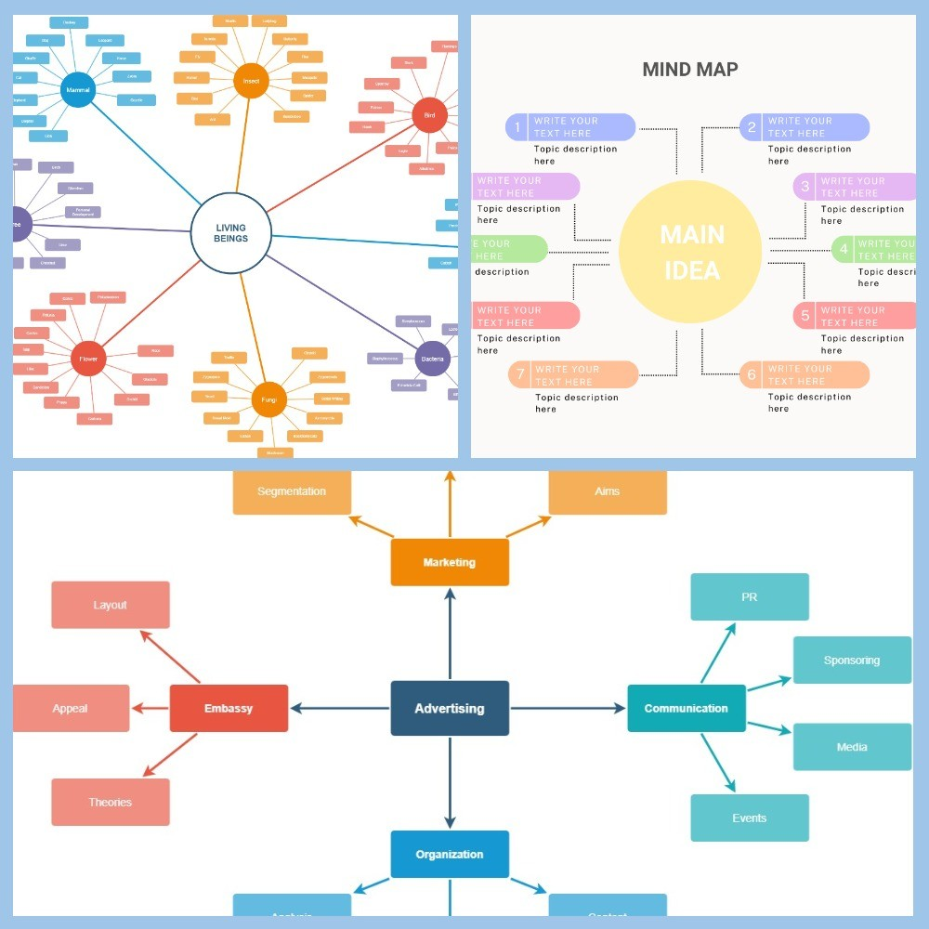

Пример внешнего вида карты.

Как использовать карту открытого урока на уроке?
Карта открытого урока может быть очень полезным инструментом для использования на уроке. Вот несколько способов, которыми можно использовать карту открытого урока на уроке:

Ввод в тему: Используйте карту открытого урока в качестве ввода в тему урока. Проходите по основным блокам и расскажите о каждом из них, чтобы дать ученикам общее представление о теме и цели урока.
Структурирование урока: Используйте карту открытого урока, чтобы структурировать урок. Отмечайте на карте блоки, которые вы уже прошли, чтобы студенты могли следить за прогрессом.
Обсуждение в группах: Разделите студентов на группы и дайте каждой группе задание изучить конкретный блок на карте. Затем попросите каждую группу представить свой блок и объяснить, как он связан с остальными блоками на карте.
Работа в парах: Разделите студентов на пары и дайте каждой паре задание изучить конкретный блок на карте. Затем попросите каждую пару представить свой блок и объяснить, как он связан с остальными блоками на карте.
Самостоятельное обучение: Дайте студентам задание изучить карту открытого урока самостоятельно и написать краткое эссе о том, что они узнали. Это поможет студентам закрепить материал и понять, как он относится к теме и цели урока.
Оценка знаний: Используйте карту открытого урока для оценки знаний студентов. Попросите студентов заполнить пропущенные слова или связать блоки на карте в правильном порядке, чтобы показать, что они понимают материал.

В целом, карта открытого урока может быть использована на уроке в качестве инструмента для структурирования информации, улучшения понимания темы и поддержки самостоятельного обучения.

Самоанализ открытого урока
Самоанализ – это важный инструмент для личностного и профессионального развития.

Самоанализ – это процесс, который помогает нам понять наши сильные и слабые стороны, определить цели и план действий для улучшения. В процессе самоанализа мы должны оценить наши действия и результаты, чтобы понять, что мы делаем правильно и что нужно улучшить.

Как провести самоанализ открытого урока?
Проведение самоанализа после урока поможет учителю понять, что он сделал правильно, а что можно улучшить в своей работе. Ниже по пунктам, мы рассмотрим, как провести самоанализ открытого урока.

Оцените свою подготовку

Перед началом урока учитель должен был подготовиться к нему. Оцените свою подготовку – была ли она достаточной для того, чтобы урок прошел успешно? Есть ли в вашей подготовке недостатки, которые могут повлиять на качество урока?

Оцените реакцию учеников

Следите за реакцией учеников на ваш урок. Были ли они внимательны, активно участвовали в уроке? Понимали ли они материал? Если ученики не были вовлечены в урок, это может быть знаком того, что у вас есть проблемы в вашем методе преподавания.

Оцените реакцию коллег

После урока обратите внимание на мнение коллег. Получили ли они удовольствие от урока? Был ли урок полезен для них? Какие вопросы они имеют по поводу вашего метода преподавания?

Оцените свой метод преподавания

Проведите самоанализ своего метода преподавания. Был ли ваш подход к уроку эффективным? Что можно улучшить? Были ли у вас проблемы со структурой урока или привлечением внимания учеников?

Оцените использование технологий

Если вы использовали технологии в своем уроке, оцените, насколько эффективно вы их использовали. Можно ли улучшить использование технологий в следующих уроках?

Поставьте цели для улучшения

На основе анализа, который вы провели, определите, какие области требуют улучшения. Поставьте цели для себя и определите, что нужно сделать, чтобы достичь этих целей.

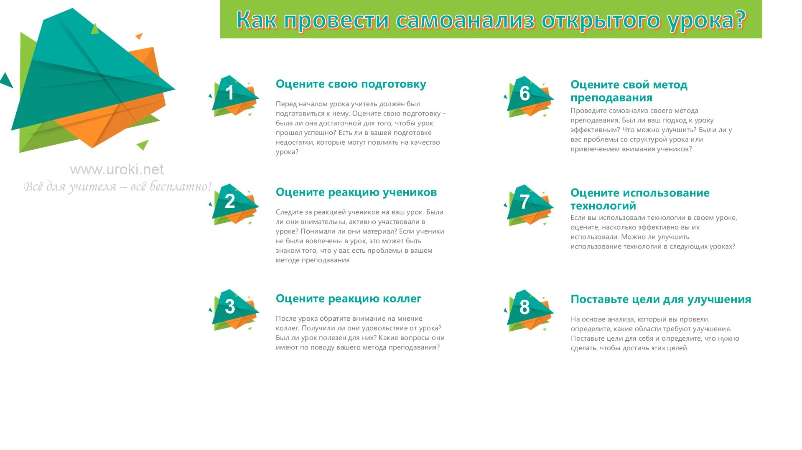

Что оценивать при самоанализе?

Цели. Оцените свои цели и планы. Были ли они достаточно конкретными и реалистичными? Были ли они выражены в ясной форме и были ли они понятны для вас и ваших коллег? Цели и планы должны быть способными измеряться, чтобы вы могли оценить свой прогресс.
Процесс. Оцените процесс выполнения целей и планов. Были ли они выполнены вовремя? Были ли все шаги выполнены правильно? Что вы могли бы улучшить в процессе выполнения своих целей?
Результаты. Оцените результаты своих действий. Достигли ли вы своих целей? Были ли результаты, которые вы получили, достаточно хорошими? Если нет, то что можно было бы улучшить, чтобы получить лучший результат?
Взаимодействие. Оцените свои взаимодействия с другими людьми. Были ли вы эффективным коммуникатором? Были ли вы способными находить общий язык с другими людьми? Что можно улучшить в вашем взаимодействии с другими людьми?
Навыки. Оцените свои навыки. Были ли они достаточно развитыми? Что можно сделать, чтобы улучшить свои навыки? Какие навыки нужно развивать, чтобы достичь своих целей?
Отношение к работе. Оцените свое отношение к работе. Были ли вы мотивированы и заинтересованы в работе? Что можно сделать, чтобы улучшить свое отношение к работе?

Как использовать результаты самоанализа для улучшения своей работы?

Самоанализ позволяет учителю оценить свои сильные и слабые стороны в работе, что может быть очень полезно для дальнейшего профессионального развития. Для использования результатов самоанализа в улучшении работы учителя можно использовать несколько подходов.

Например, учителю можно провести анализ своих уроков, записывая их и потом прослушивая или просматривая. В качестве примера, можно обратить внимание на свои коммуникативные навыки, например, является ли речь понятной и доступной для учеников, используется ли разнообразная методика, достигается ли задуманная цель урока и т.д.

Другим подходом может быть использование анкетирования учеников или коллег, которые могут оценить работу учителя с их точки зрения. По результатам анкетирования можно определить, какие аспекты работы учителя наиболее успешны, а какие требуют дополнительной работы и улучшения.

Также можно обратить внимание на свою профессиональную подготовку и обучение, чтобы узнать о новых методиках и технологиях, которые могут быть использованы в учебном процессе.

Заключение
В заключение хотелось бы подчеркнуть, что открытый урок – это не просто новомодный тренд в образовании, а эффективный инструмент, позволяющий учителю и ученикам работать вместе над общей целью – получением знаний и умений. Он помогает сделать учебный процесс более интерактивным, демократичным и динамичным, а также развивает навыки самостоятельной работы, коммуникации и критического мышления.

Открытый урок – это возможность для учителя проявить свою креативность и экспериментировать с различными методиками обучения, а для учеников – получить новый опыт и увидеть учебный процесс с другой стороны.

Надеемся, что наша статья помогла вам понять, что такое открытый урок, как его проводить и какие преимущества он имеет. Не бойтесь экспериментировать и использовать новые подходы в своей работе – это поможет сделать уроки более интересными и эффективными.

Вы выполнили невероятную работу, прочитав эту статью!

Мы посвятили ей много времени, чтобы найти, систематизировать, распланировать, распределить и написать всё до мельчайших деталей. И с гордостью можем сказать, что это того стоит. И всё это делаем для Вас! Но мы не просим у Вас никакой оплаты, обязательной регистрации, подписки, помощи или донатов, что отличает нас от других образовательных сайтов.

Наш слоган "Всё для учителя - всё бесплатно!" - это не просто слова, это наша философия.

Если Вам понравилась эта работа, поделитесь ею со своими коллегами, отправьте ссылку или загрузите эту статью в формате PDF или DOCX (кнопка сверху) и поделитесь файлом с коллегами. Мы будем очень благодарны, если Вы напишете о нашей статье в своих социальных сетях и оставите там ссылку на наш сайт.Спасибо, что выбрали нас!

Скачать бесплатно эту статью в рукописном виде:

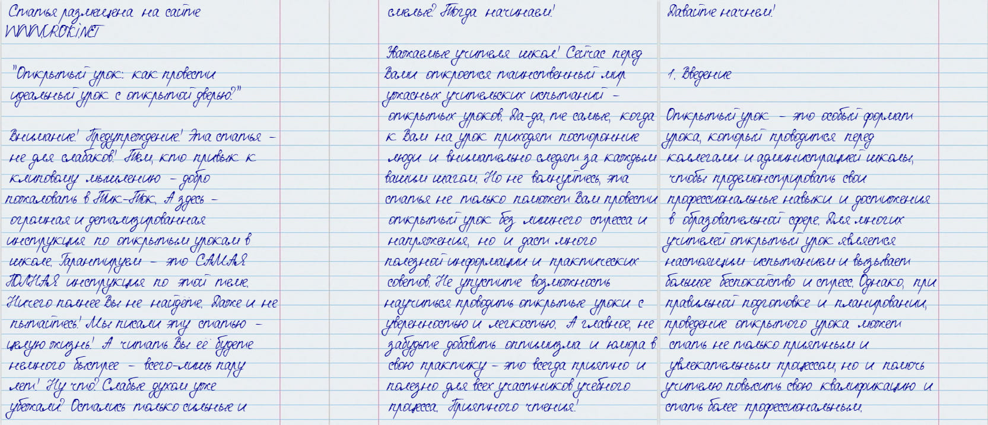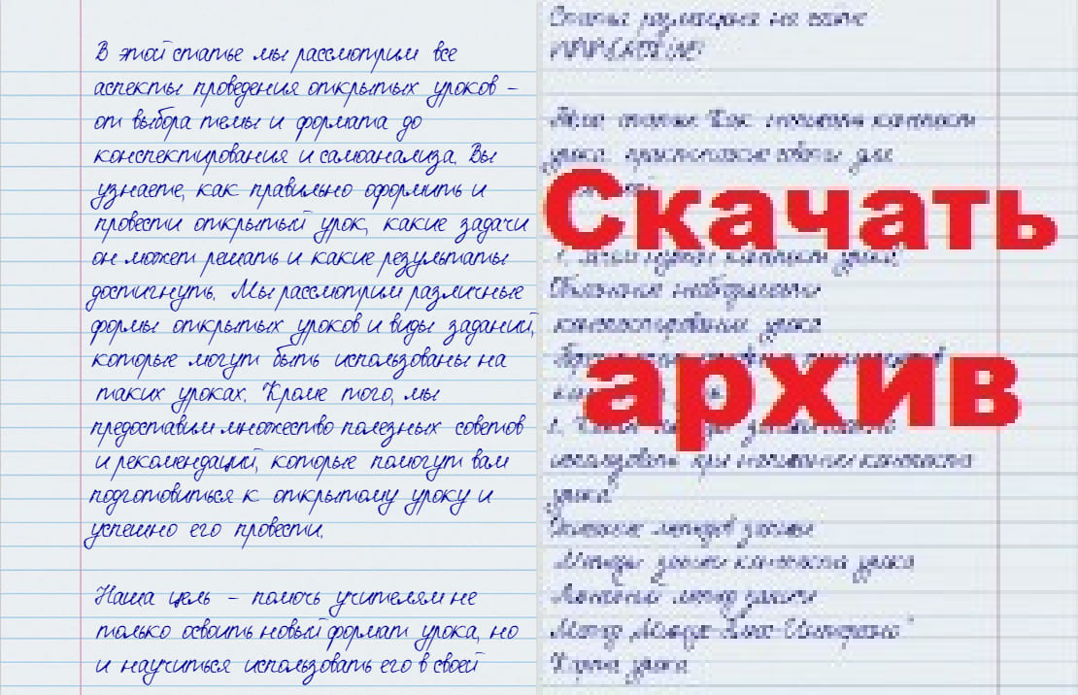

Читать ещё статьи по теме:
  - Открытый урок по рассказу Л. Н. Толстого «Кавказский пленник»
  - Открытый урок по русской литературе для молодых специалистов
  - Открытый урок во 2 классе по теме: "Наблюдение над словами-признаками"
  - Открытый урок по повести А.С.Пушкина «Станционный смотритель»
  - Открытый урок по русскому языку в 6 классе по теме: "Стихи Есенина на уроке русского языка"

Смотреть картинки по теме:

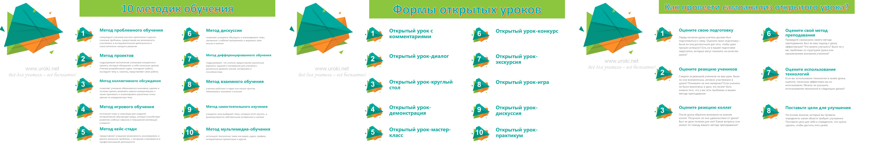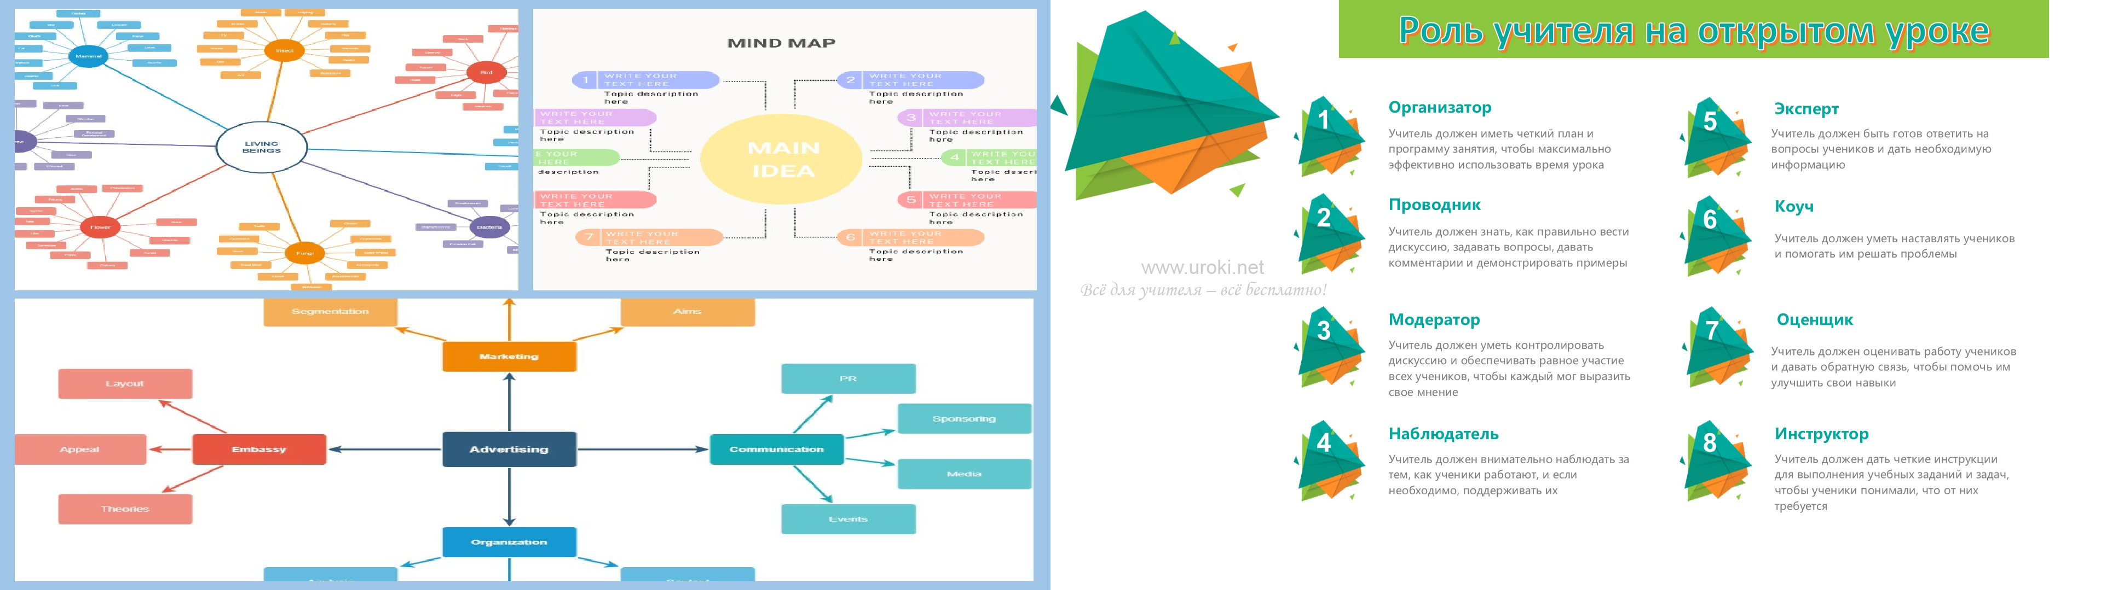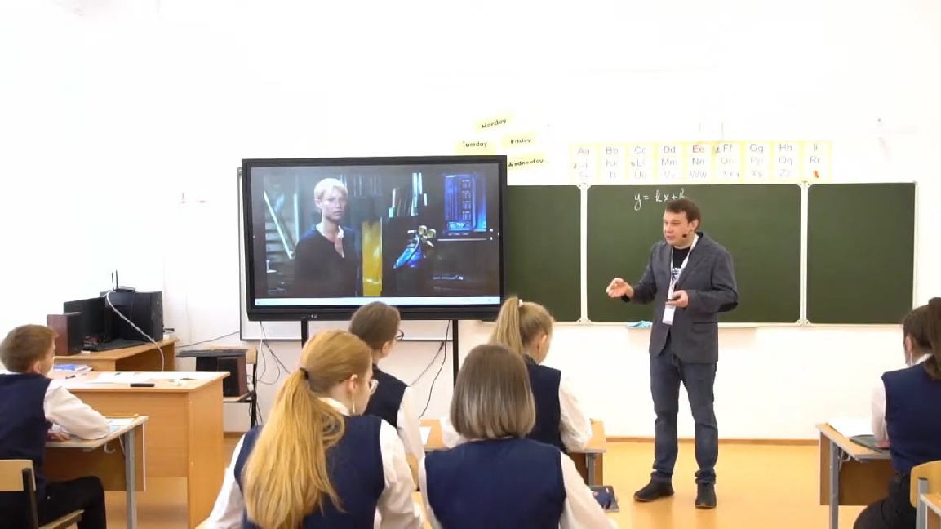

Слова ассоциации (тезаурус) к статье:
правда, ключ, знание, тетрадь, мел, преподавание, познание

Смотреть видео к статье:

Открытый урок от победителя конкурса «Учите…
Share

Watch on

Опубликовано 22.03.2023

